** «Жить здорóво – здóрово!»**

*Здоровье – не всё, но всё без здоровья – ничто.*

*Сократ*

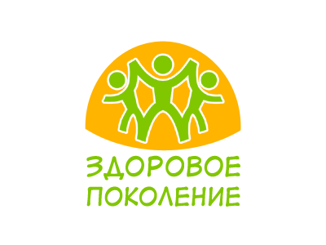На здоровье человека оказывает влияние целая группа различных факторов – это и наследственность, и экологическая обстановка, и уровень развития медицины. Однако наиболее существенным фактором является тот образ жизни, которого придерживается человек. К счастью, это именно та область, которую мы в силах регулировать сами. Игнорирование вопроса здорового образа жизни, как правило, приводит к самым плачевным результатам, когда даже самый мощный запас здоровья ребенка истощается и человек становится заложником различных недугов.

 Как показывает статистика, за время обучения в школе около половины детей приобретают то или иное хроническое заболевание и только 10% выпускников полностью здоровы. Уберечь ребенка от заболеваний и сохранить его здоровье на максимально высоком уровне вполне по силам родителям и педагогам – нужно лишь понимать важность этой проблемы и действовать грамотно и продумано.

Говоря о здоровом образе жизни школьника, мы должны четко представлять, какие особенности его жизни могут представлять опасность для нарушения гармоничной схемы поведения. Попробуем сформулировать основные моменты:

1. Учебная нагрузка в школе.

2. Занятия в учреждениях дополнительного образования.

3. Уменьшение контроля со стороны родителей.

4. Становление личности ребенка и формирование собственных взглядов на правильный образ жизни.

5. Влияние сверстников на поведение, предпочтения и устремления.

6. Половое созревание и связанное с ним поведение.

7. Психологическая ранимость ребенка в критические переходные периоды, в том числе в подростковом возрасте.

В вопросе здорового образа жизни школьника задача родителей и педагогов подразумевает три основных направления:

1. создание оптимальных внешних условий (питание, одежда, подходящая мебель и т.п.);

2. составление гармоничного режима труда и отдыха;

3. воспитание правильных представлений о здоровом образе жизни и его важности, а также формирование здорового стереотипа поведения.

Здоровый образ жизни формируется из множества составляющих, причем каждый компонент по-своему важен. Игнорирование даже одного из них может свести на нет все прочие усилия.



**Памятка для детей**

Если ты хочешь хорошо учиться, быть ловким и умелым, запомни несколько правил, которые помогут тебе добиться успехов во всех делах.

*Правило №1 «Организуй свой режим дня»*

Спать, гулять, делать уроки, принимать пищу необходимо в одно и тоже время. Твой организм быстро привыкнет к режиму, ему легче будет справляться с любой нагрузкой.

*Правило №2 «Здоровый сон – залог здоровья»*

Спать надо не менее 10 часов, именно столько необходимо для отдыха клеток мозга.

*Правило №3 «Больше двигайся»*

Утро начинай с водных процедур и сделай гимнастику. Обязательно гуляй не менее 2-3 часов в день. Не пропускай уроки физкультуры. Посещай бассейн. Плавание поможет тебе укрепить мышцы спины и пресса.

*Правило №4 «Питайся правильно»*

Для твоего растущего организма необходимы витамины, минеральные вещества, поэтому питание должно быть разнообразным. В твоём рационе должны быть молочные продукты, каши, овощи и фрукты, ягоды, орехи. Пей натуральные соки, компоты и кисели. Полезно пить чистую воду не менее 4-х стаканов в день.

*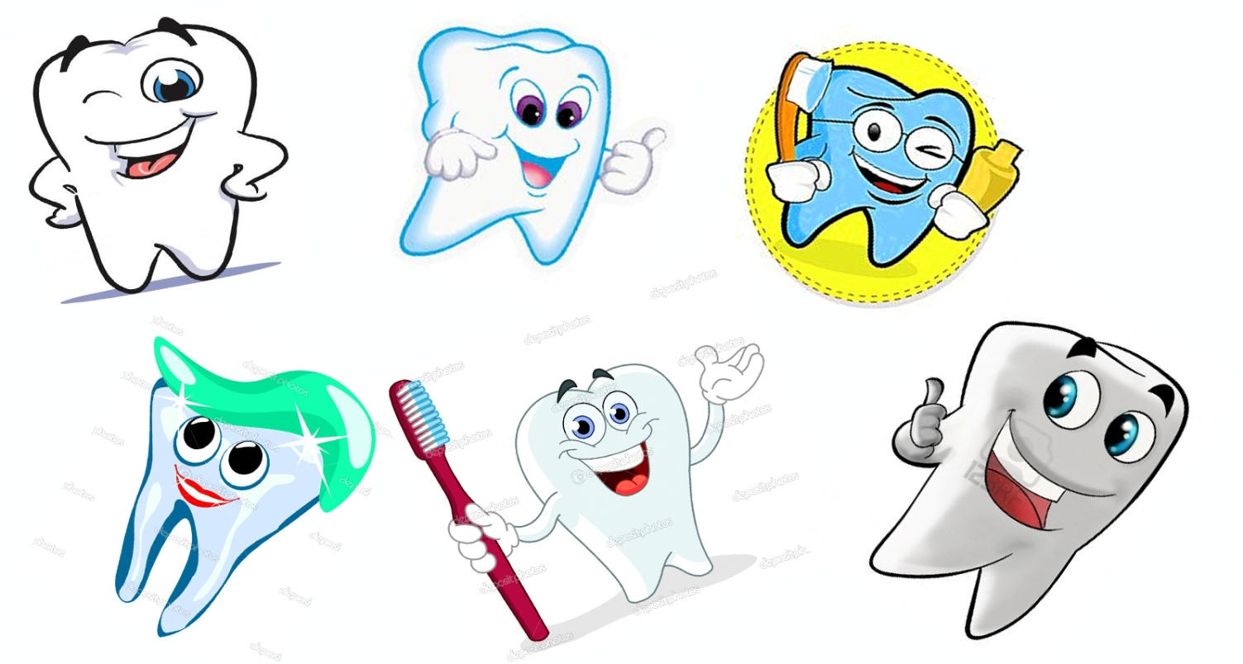Правило №5 «Берегите зубы»*

Чистить зубы нужно 2 раза в день: утром – после завтрака, и вечером – перед сном. Важно правильно чистить зубы, этому тебя научит врач-стоматолог, которого необходимо посещать 2 раза в год.

*Правило №6 «Берегите зрение»*

Чтобы зрение было хорошим, необходимо соблюдать определённые правила. Когда ты смотришь телевизор, отойди на 4 шага от экрана, сядь удобно, во время рекламы отвлекись. Не увлекайся работой за компьютером. В любом случае, у экрана проводить не более 2 часов.

*Правило №7 «Не совершай плохих поступков»*

Будь доброжелателен с другими, уважай окружающих тебя людей, и тогда твоя жизнь будет интереснее, радостнее и веселее!